30.4.2023

SALMELANOJAN VESIENHOITOSUUNNITELMA

Jari Järvenpää
Markus Niskanen
Metsänhoitoyhdistys Pyhä-Kala

Suunnitelmassa esiintyvät kuvat: Jari Järvenpää 2022/23
Sisällys
1. Joonaalanlampi 2
2. Keskisen eritasouoma 9
3. Lörpänkurun viivytysallas, pohjapato ja kivetykset 15
4. Kulonevanojan laskeutusallas ja putkipato 21
5. Saari-Kulolan laskeutusallas, alimitoitettu rumpu, pohjapatosarja ja ajoluiskat 24
6. Mäntynevan laskeutusallas 26
7. Soiden ennallistaminen Salonnevalla 28

Joonaalanlampi

Rakennetaan laskeutusallas ja putkipato Joonaalanlammen eteläpuolelle kartan 1 mukaisesti noin 50 metrin etäisyydelle lammesta. Metsäojien vedet johdetaan laskeutusaltaan läpi. Vedet olisi myös mahdollista kierrättää lammen ohi, mutta se voisi kuivattaa ja vähentää veden vaihtumista lammessa. Altaan valuma-alue noin 200 ha. Altaan pinta-ala on n. 1000 m2. Altaan merkitys tulvasuojelun näkökulmasta on pieni, mutta altaaseen saadaan kerättyä kiintoainesta Salonnevan laajalta ojitetulta suoalueelta. Samalla ehkäistään myös lammen umpeenkasvua.

Joonaalanlammen alapuolella oleva puupato on huonossa kunnossa. Mikäli lammen vesipintaa halutaan nostaa, kannattaa puupato korvata uudella pohjapadolla. Lammen alapuolinen puro on perattu, mutta on vähitellen palautumassa luonnontilainen kaltaiseksi.

Laskeutusaltaan ympäriltä poistetaan puusto. Altaaseen asennetaan putkipato. Kaivuumaat maisemoidaan ja tiivistetään.

Altaan mitat ja tarvittavat materiaalit

Altaan mitat 20 x 50 x 2 (leveys x pituus x syvyys, m)
Altaan tilavuus on 1500 m3
Virtaamansäätöputki 275 mm ja ylivuotoputki vähintään 800 mm
Altaan kaltevuus 1/1

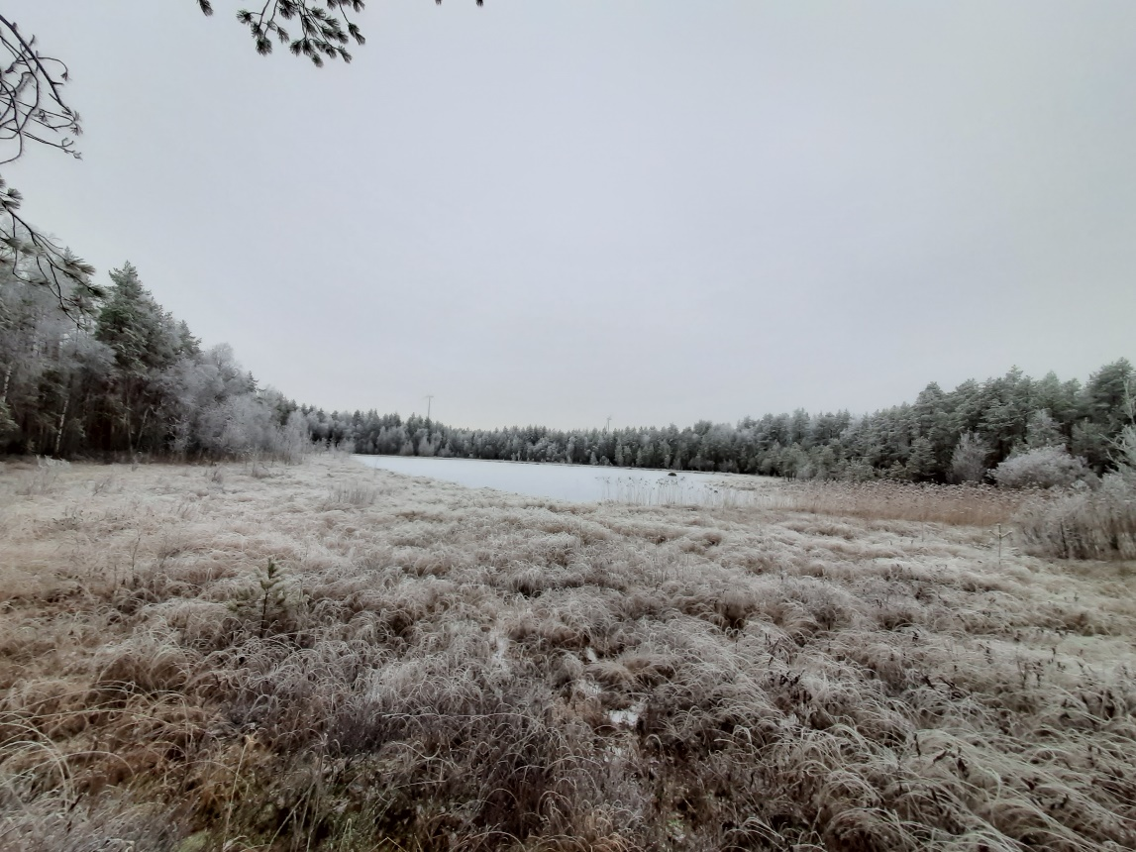
KUVA 1 Joonaalanlampi marraskuussa 2022

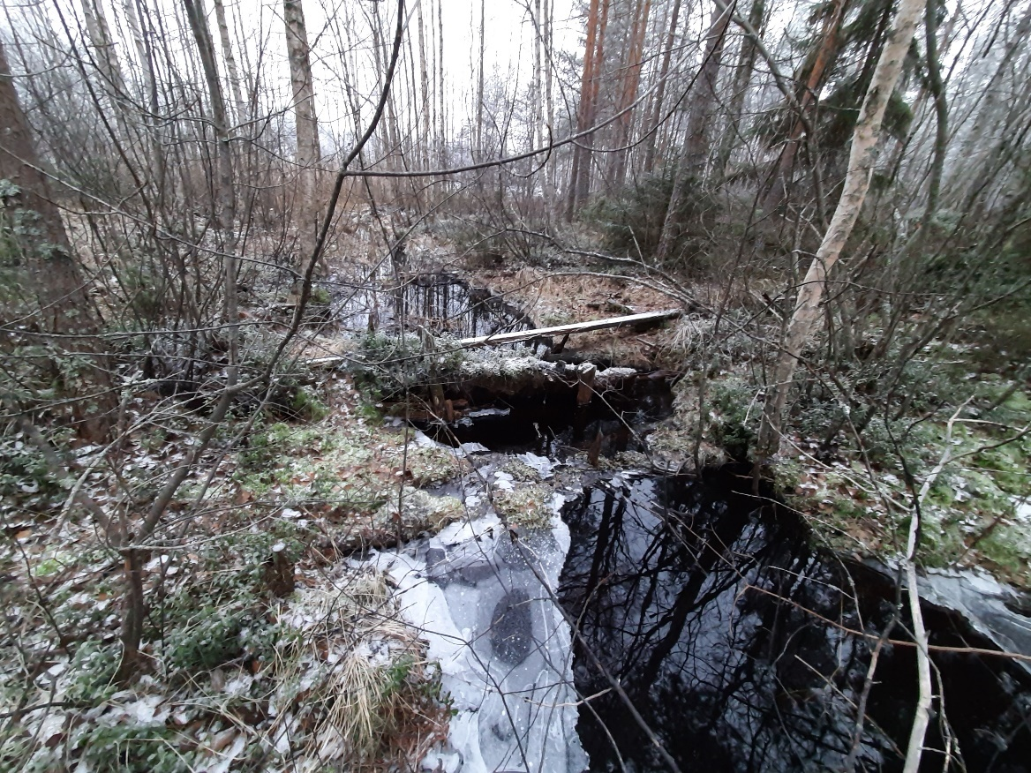
KUVA 2 Lammen alapuolella oleva puupato on huonossa kunnossa. Uudella pohjapadolla voidaan nostaa lammen vesipintaa. Lammen alapuolinen puro on perattu, mutta on vähitellen palautumassa luonnontilainen kaltaiseksi.
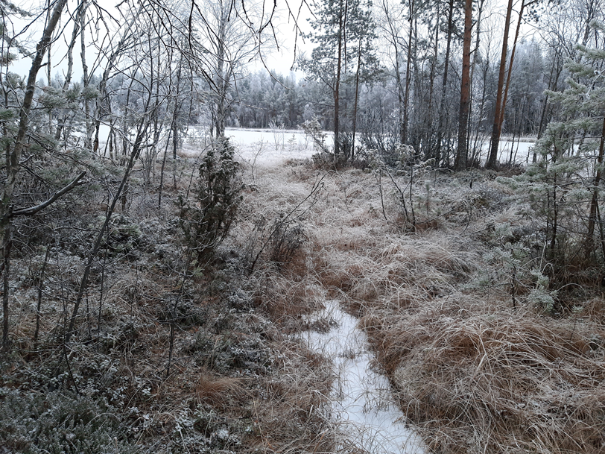

KUVA 3 Lampeen laskevat metsäojat ovat umpeutumassa, joten välitöntä ennallistamistarvetta ei ole.

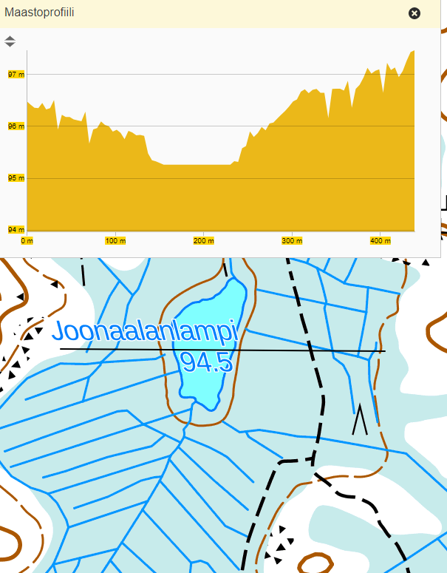
KARTTA 1
Joonaalanlammen vesipinta on vajaan metrin ympäröivää rämealuetta alempana.

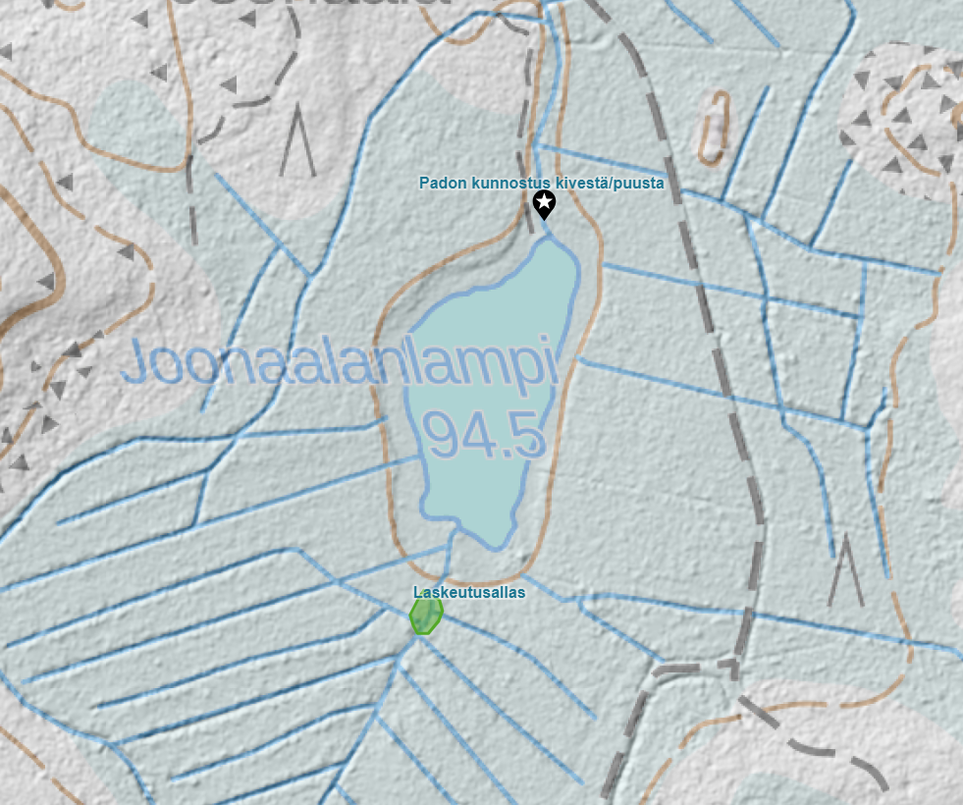
KARTTA 2 Laskeutusallas rakennetaan lammen eteläpuolelle noin 50 metrin etäisyydelle lammesta. Metsäojien vedet olisi mahdollista kierrättää lammen ohi, mutta se voisi kuivattaa ja vähentää veden vaihtumista lammessa. Altaan valuma-alue on noin 200 ha. Vesien viivyttämistä voidaan tehostaa purkuojaan rakennettavalla putkipadolla (virtaamansäätöputki ja 1000 mm ylivuotoputki) ja altaaseen lisättävä uppopuu vähentäisi typen, fosforin ja kiintoaineksen määrää alapuolisissa vesistöissä. Lähde Vuori K-M 2021.

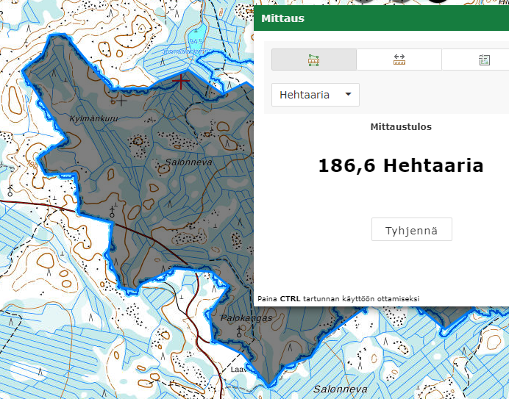
KARTTA 3 Valuma-alue on noin 200 ha.

TAULUKKO 1 Altaan mitoitus

2. Keskisen eritasouoma

Salmelanoja laskee Keskisen pelloilta pohjoisen suuntaan. Ojan varteen voidaan rakentaa neljä (4) erillistä eritasouomaa. Eritasouomat sijaitsevat Kulolan metsätien ja Keskisen pellon välisellä alueella (kartta 4)

Tasanteiden pituudet (m) ovat 130, 155, 135 ja 110 eli yhteensä 530 metriä.

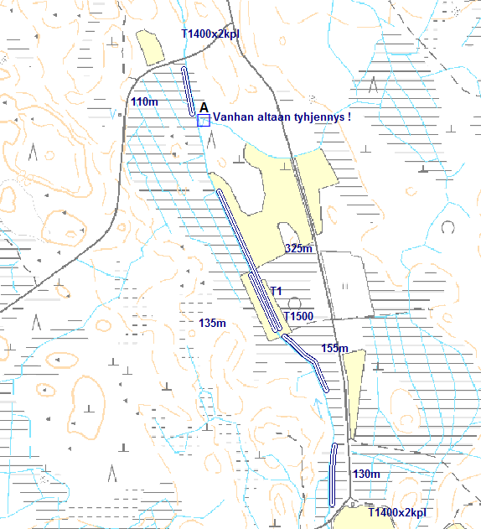

KARTTA 4 Eritasouoman tulvatasanne kaivetaan enintään metrin syvyyteen, jotta pysytään happaman sulfidikerroksen yläpuolella. Alueella on aiemmin tehty mittauksia (KARTTA 4). GTK ottaa alueelta lisää maaperänäytteitä happamuuspotentiaalin arvioimiseksi.
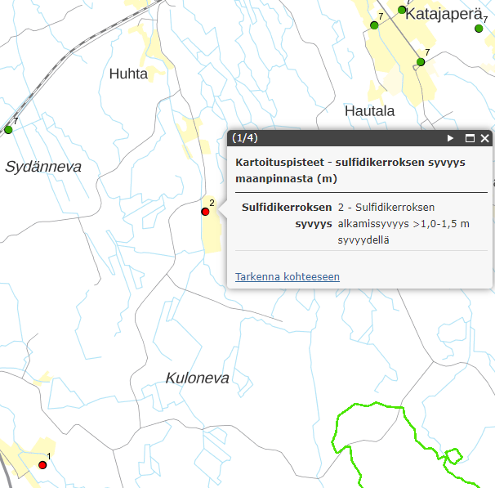

KARTTA 5 GTK happamat sulfaattimaat

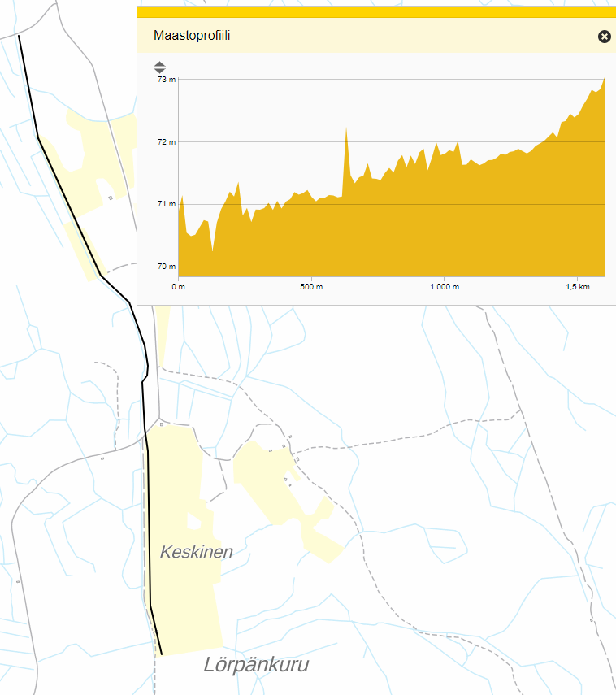

KARTTA 6 Eritasouoma on suunniteltu tasaiseen maastoon, kaltevuutta on n. kaksi (2) metriä
1 000 m matkalla.
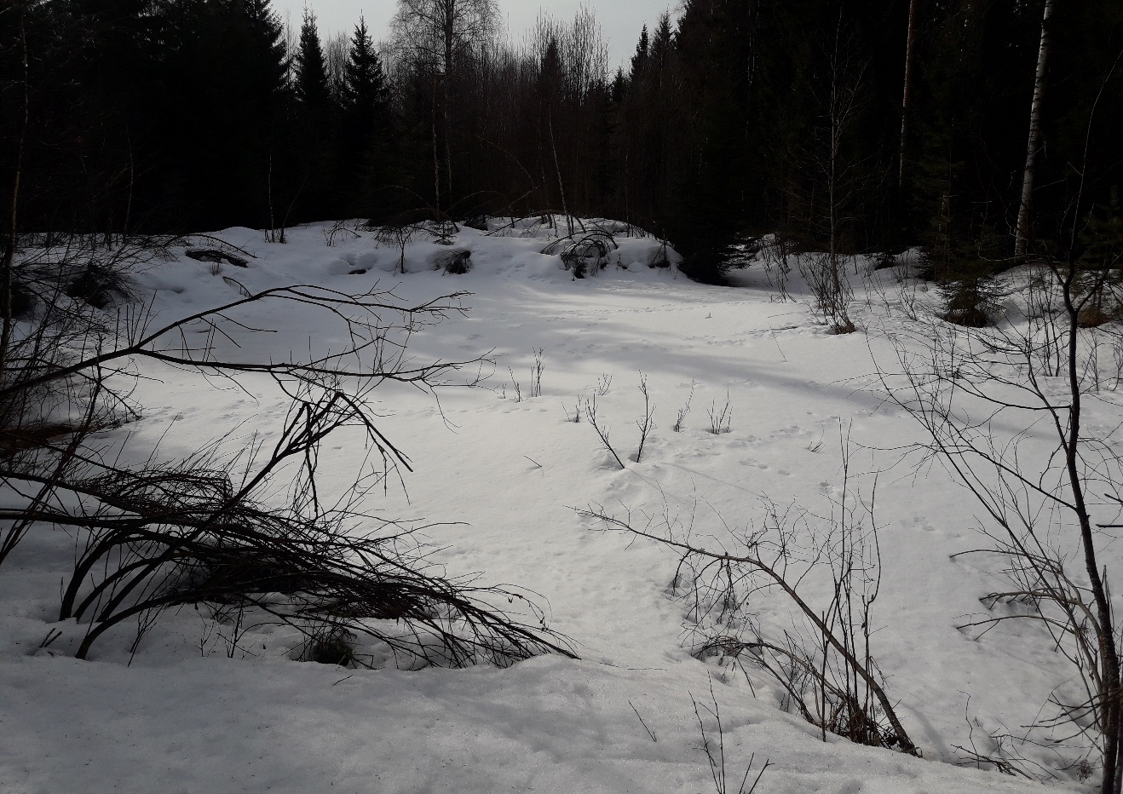
KUVA 4 Aiemmin tehty laskutusallas tyhjennetään kaivuutöiden yhteydessä.

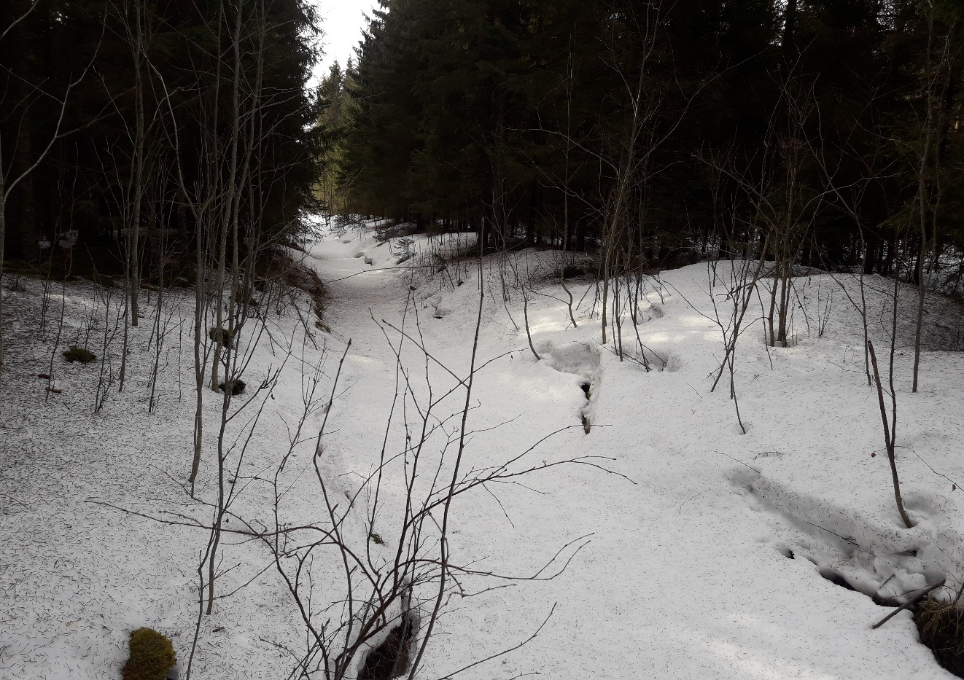
KUVA 5 Valtaojaa on osittain perattu ja nykyisen uoman muoto ja profiili vaihtelevat suuresti.
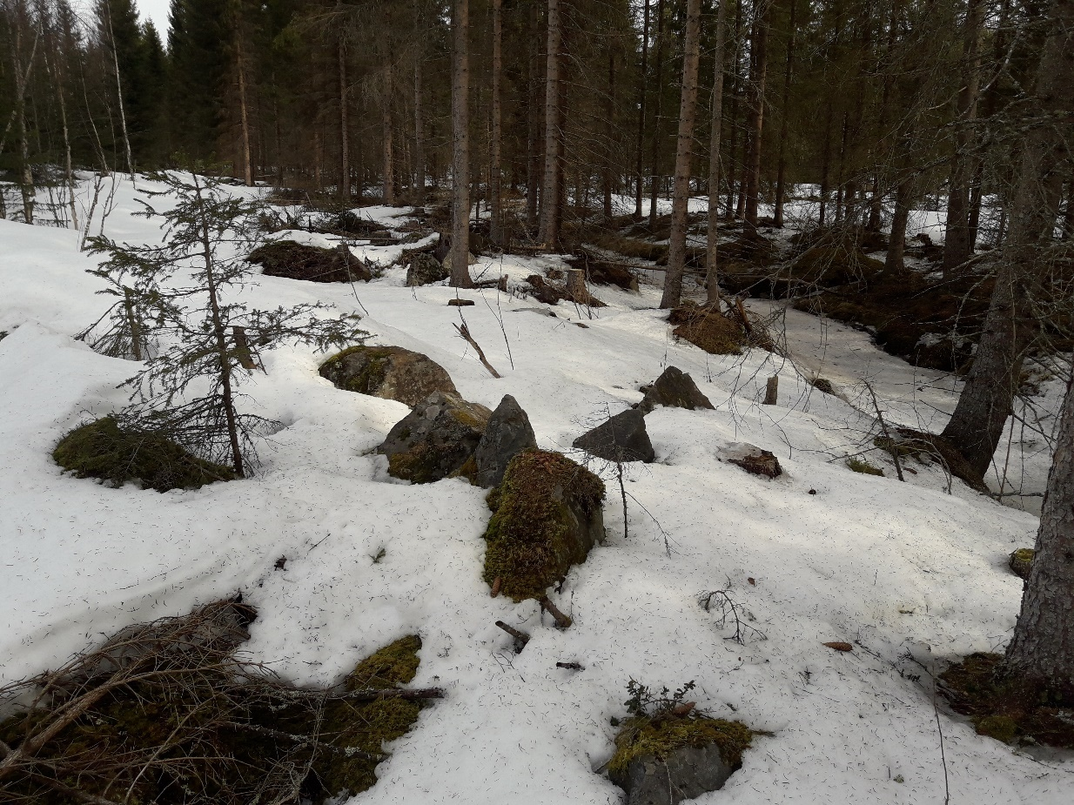

KUVA 6 Kivinen maaperä on haitannut aikaisempaa ojan perkausta, minkä vuoksi tulevan eritasouoman kaivussa kivisimmät alueet jätetään kokonaan kaivamatta.
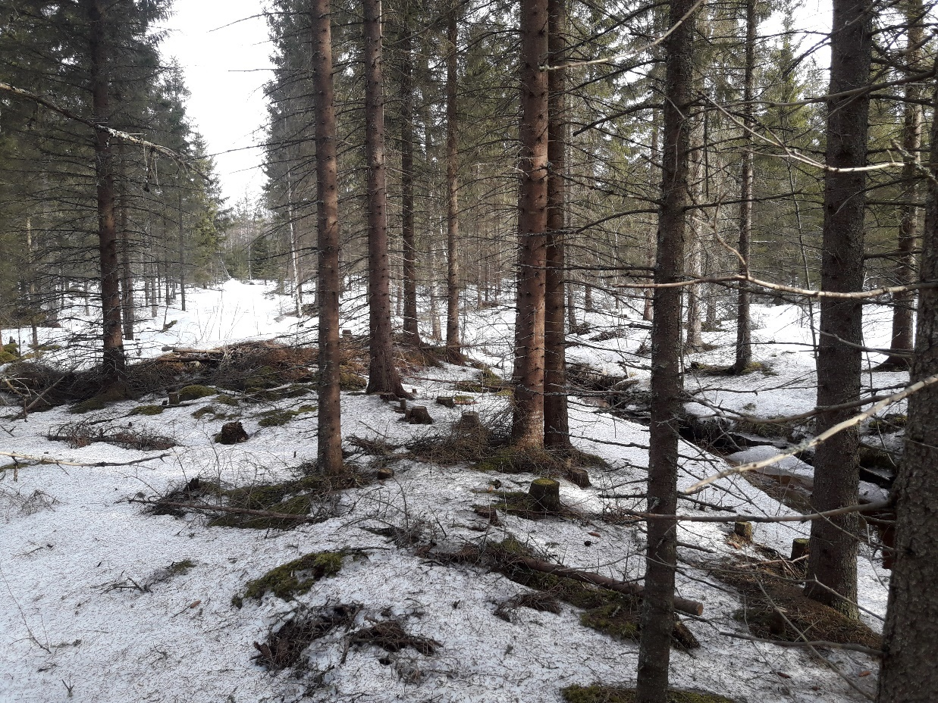

KUVA 7 Hyväkasvuista puustoa uoman varressa.
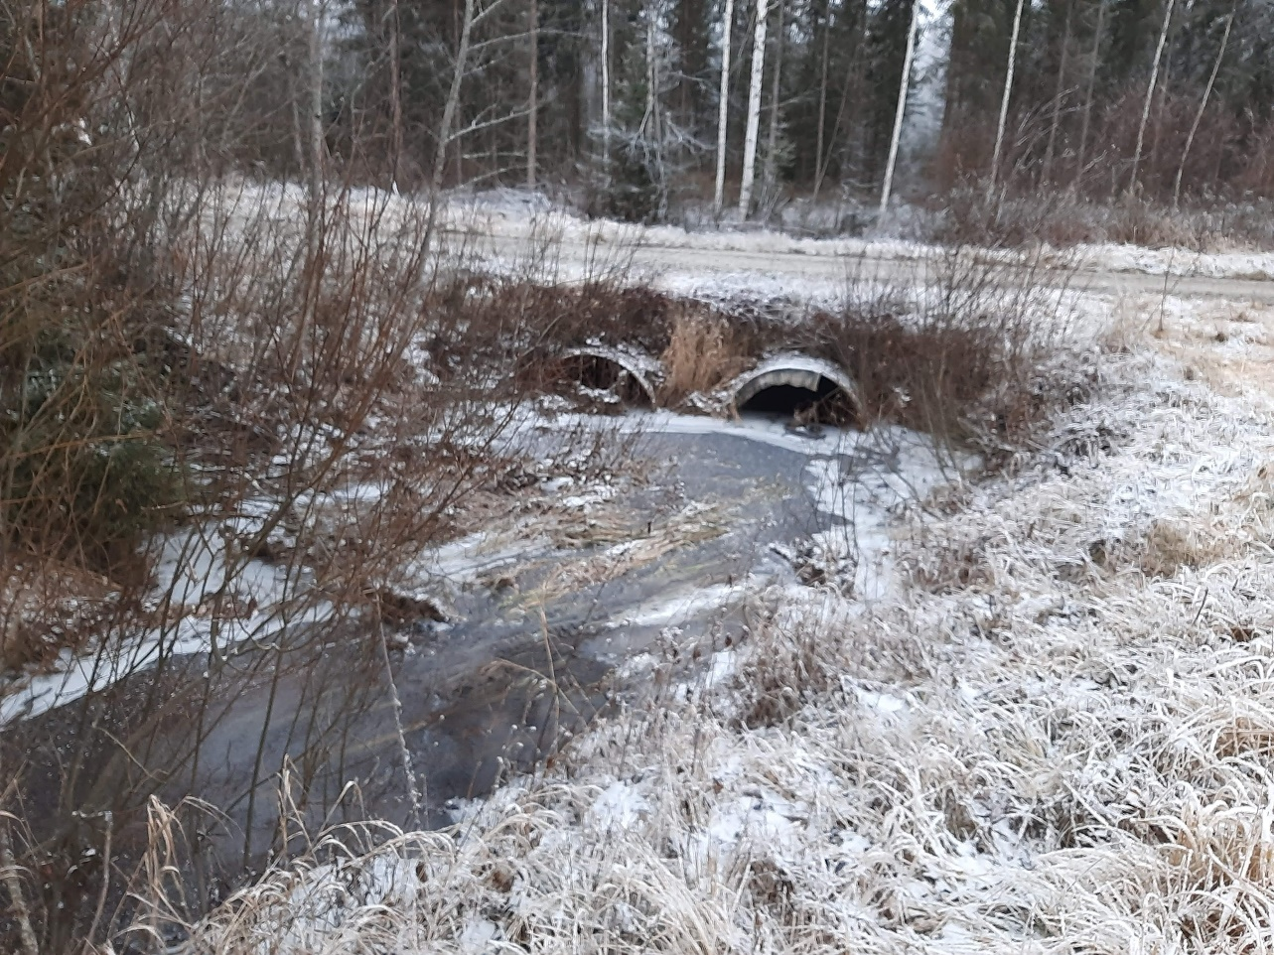
KUVA 8 Kuvassa metsätierummut (2x1400mm). Ojan tukkoisuus pitää vesipinnan korkealla.

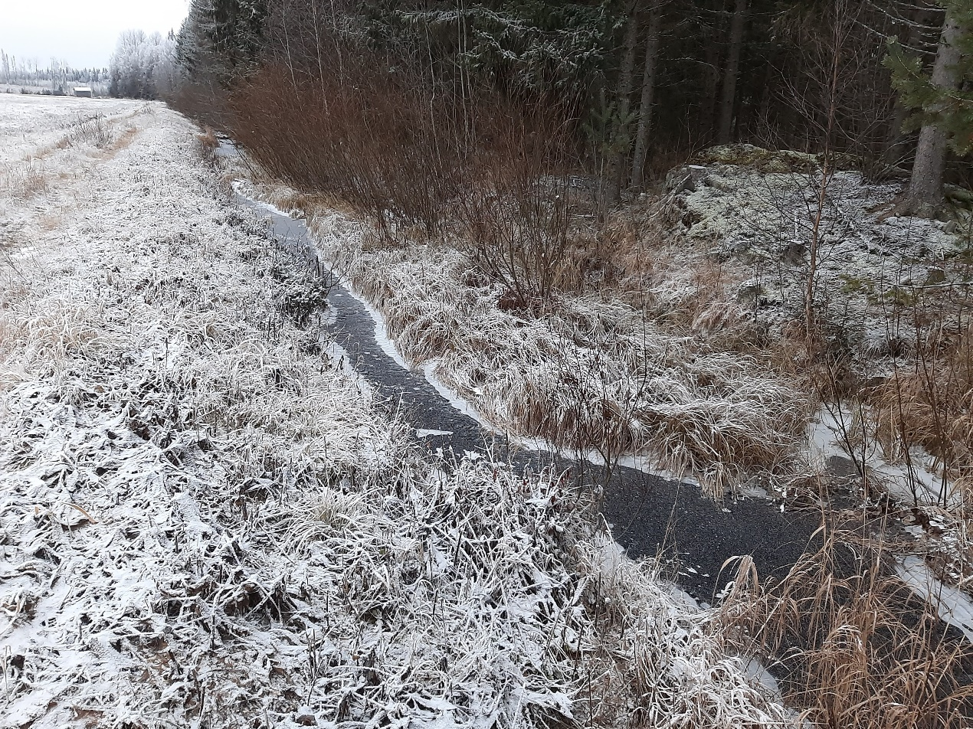
KUVA 9 Keskisen alueen maalaji on eroosioaltis, joten eritasouomaa ei kaiveta pellon kohdalle.

Lörpänkurun viivytysallas, pohjapato ja kivetykset

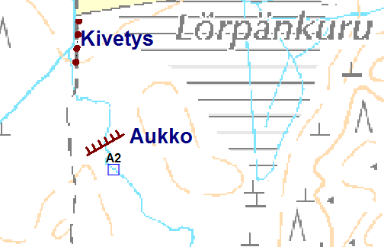

KARTTA 7 Rakennettavat pohjapadot ja uoman kivetykset pienentävät pituuskaltevuutta ja hidastavat veden virtausnopeutta. Pohjapatoja voidaan käyttää myös metsätalouden ajoluiskina puron ylitykseen. Rakenteissa käytettävä kiviaines (kalliolouhe tai seulanpääkivi) on tuotava paikalle muualta.

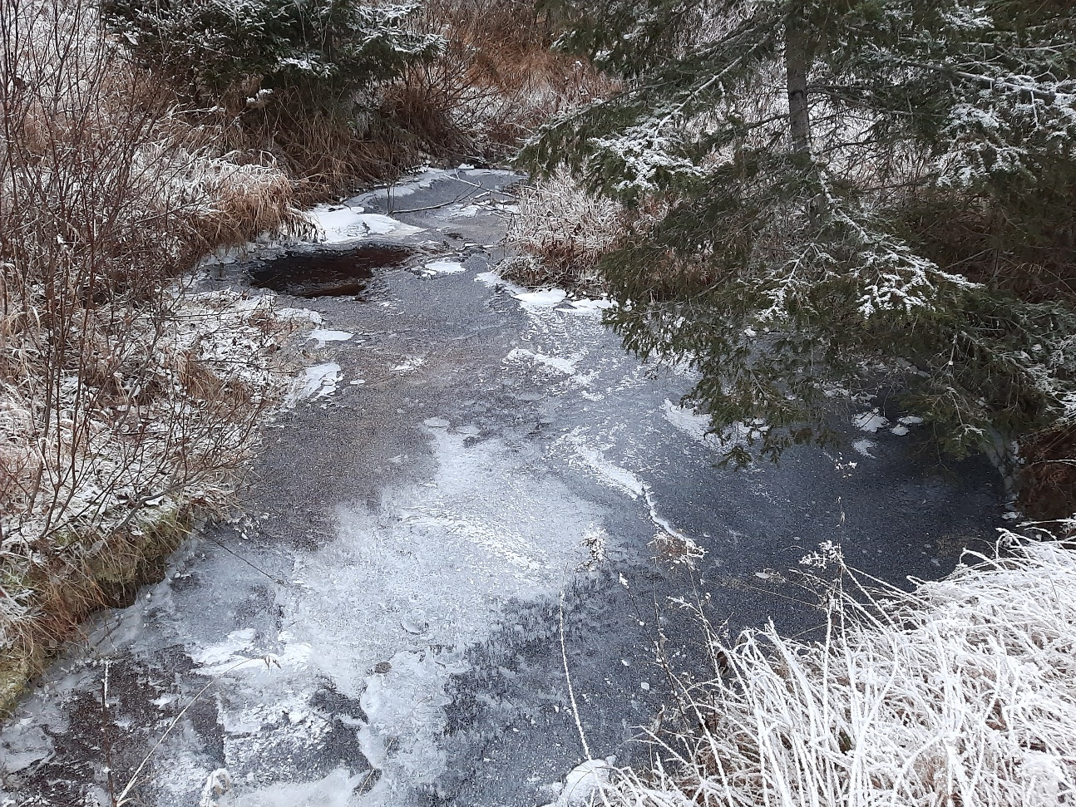
KUVA 10 Keskisen pellon eteläpuolella on syöpymää. Rakennetaan pieni pohjapato ja uoman kiviverhoilu kalliolouhoksesta tai seulanpääkivestä.
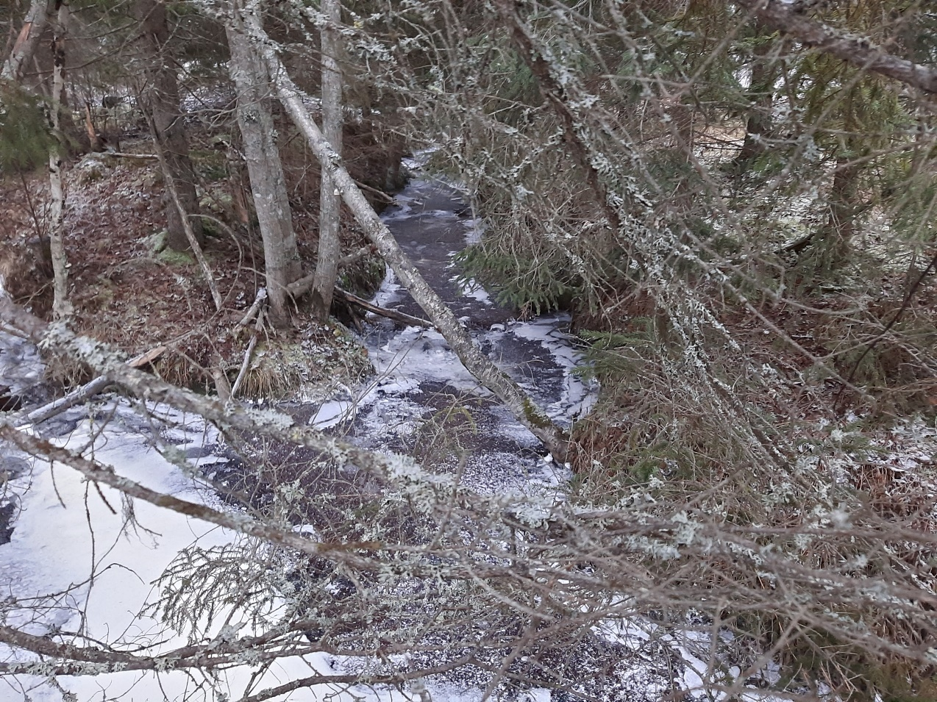
KUVA 11 Kulonevalta tulevan valtaojan ja Salmelanojan risteys on syöpynyt. Rakennetaan pohjapato ja uoman kiviverhoilu kalliolouhoksesta tai seulanpääkivestä.

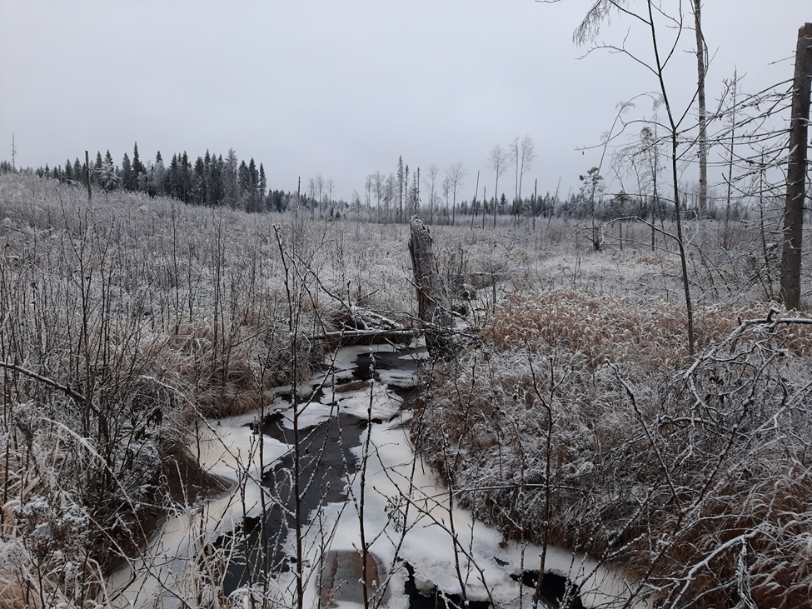

KUVA 12 Laskeutusallas/viivytysallas rakennetaan ennen Kulonevalta tulevan valtaojan risteystä. Altaan kohdalla Salmelanoja sijaitsee notkossa, joten vettymishaittoja ei ole odotettavissa. Altaan alapuolisen padon rakentamisessa hyödynnetään paikalta saatavia maa-aineksia. Pato vahvistetaan suodatinkankaalla ja muualta tuotavalla kalliolouhoksella tai seulanpääkivellä.

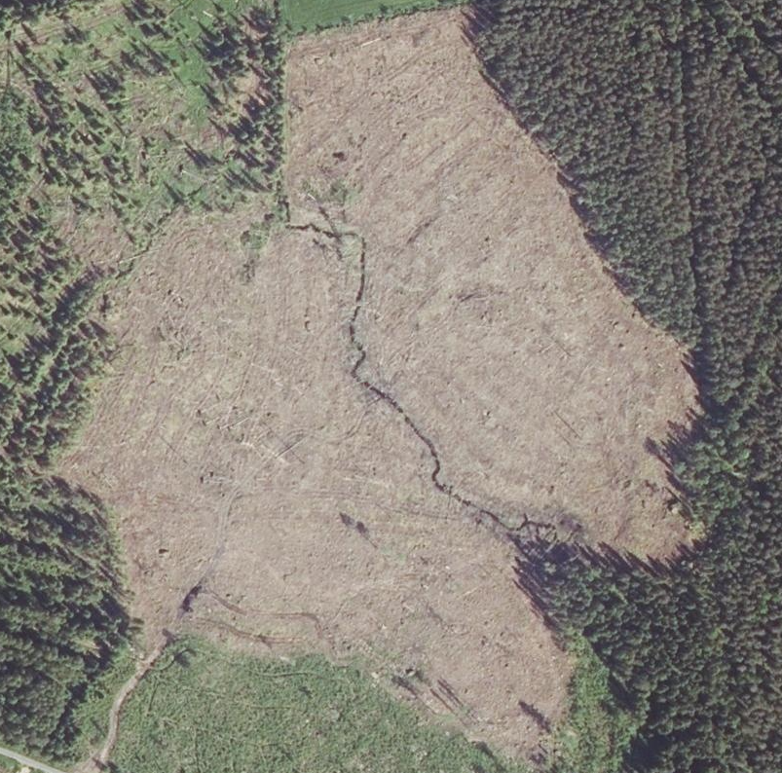
KARTTA 8 Laskeutusaltaan paikalla on pientä taimikkoa, joten puuston poiston tarvetta ei ole. Suomen Metsäkeskuksen mukaan purouoma on luonnontilainen. Metsäkeskukselta on hyvä pyytää lausunto suunnitelluista toimenpiteistä ennen niiden toteuttamista.

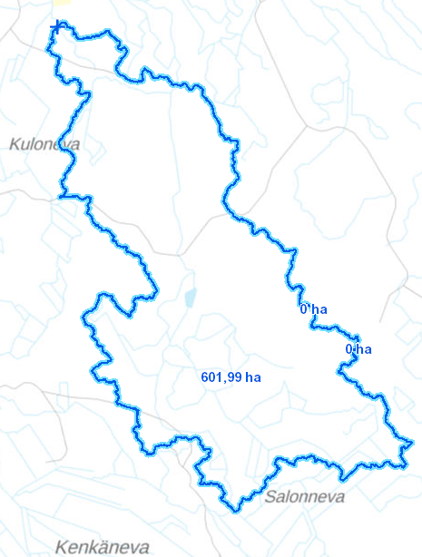

KARTTA 9 Kulonevan valuma-alue on n. 600 ha.

TAULUKKO 2 Altaan mitoitus

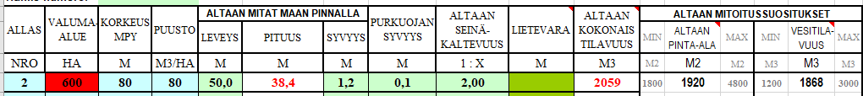

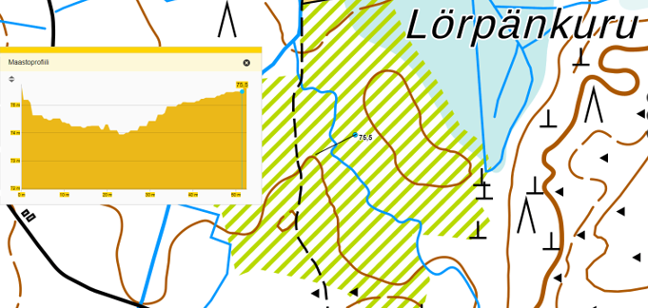

KARTTA 10 Salmelanojan valuma-alue on altaan kohdalla noin 600 ha, joten altaan purkuojaan rakennetaan pohjapato tai vesipintaa säätävä settipato, koska valuma-alue on liian suuri putkipadolle. Suuri valuma-alue vaatii yli 2 000 m3 altaan, mutta tarpeettoman kaivamisen välttämiseksi allas voidaan toteuttaa mitoitusta matalampana.

Kulonevanojan laskeutusallas ja putkipato

Puuston poisto, laskeutusaltaan ja putkipadon rakentaminen. Kaivuumaat maisemoidaan ja tiivistetään
Altaan mitat (m) 20 x 50 x 2
Pinta-ala 1 000 m2
Kokonaistilavuus 1500 m3
Virtaamansäätöputki 275 mm ja ylivuotoputki vähintään 800 mm

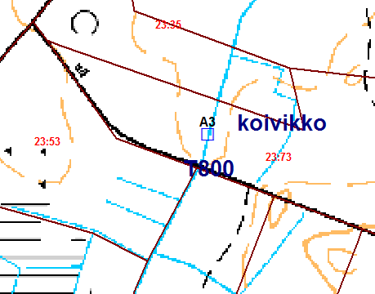

KARTTA 10 Allas sijaitsee Romukankaanpiston varressa.
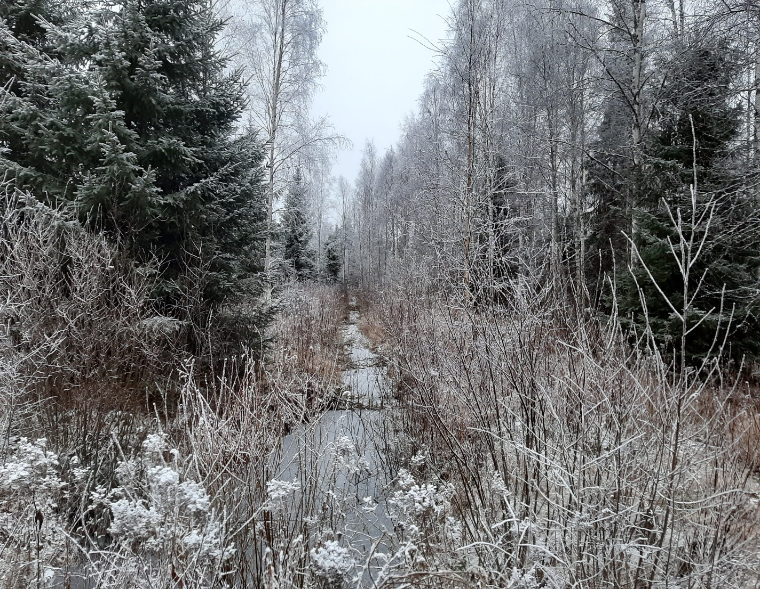

KUVA 13 Valokuva on otettu tieltä pohjoiseen kiinteistölle 23:73. Allas sijaitsee entisellä niityllä, jossa nykyisin kasvaa koivuvaltaista metsää.

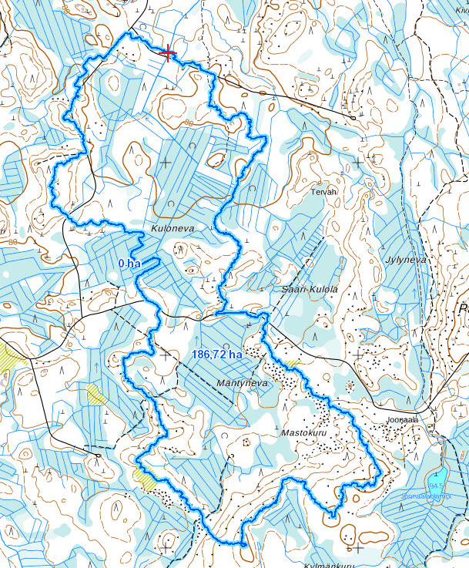
KARTTA 11 Altaan valuma-alue on n. 187 ha

TAULUKKO 3 Altaan mitoitus
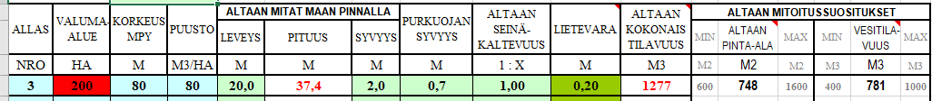

Saari-Kulolan laskeutusallas, alimitoitettu rumpu, pohjapatosarja ja ajoluiskat

Rakennetaan laskeutusallas ojien risteyksen yläpuolelle. Altaan mitat (m) ovat 10 x 41 x 2.

Vesien viivyttämistä voidaan tehostaa altaan purkuojaan rakennettavalla putkipadolla (virtaamansäätöputki ja 800 mm ylivuotoputki) ja altaaseen lisättävä uppopuu vähentää typen, fosforin ja kiintoaineksen määrää alapuolisissa vesistöissä.

Metsätien alla on mitoituksen mukainen 600 mm betonirumpu, mutta samaan ojaan on asennettu 300 mm muovinen rumpuputki, mikä on vesimäärin nähden liian pieni. Alimitoitettu rumpuputki voidaan jätetään hidastamaan vedenvirtausta ja putken päälle rakennetaan suodatinkankaasta ja kivetyksestä tulvakynnys. Tien yläpuoliseen ojaan rakennetaan kivetyksistä pohjapatosarja, mikä pienentää pituuskaltevuutta ja hidastaa veden virtausnopeutta. Pohjapatoja voidaan käyttää myös metsätalouden ajoluiskina. Rakenteissa käytettävä kiviaines on tuotava paikalle muualta, metsätien läheisyys helpottaa materiaalien kuljetusta.

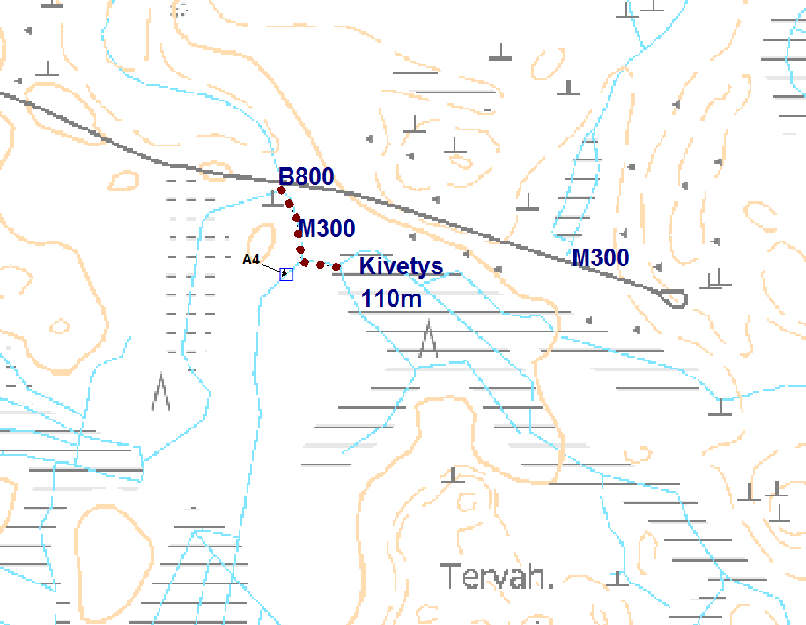

KARTTA 12 Kohde sijaitsee Romukankaan piston läheisyydessä.
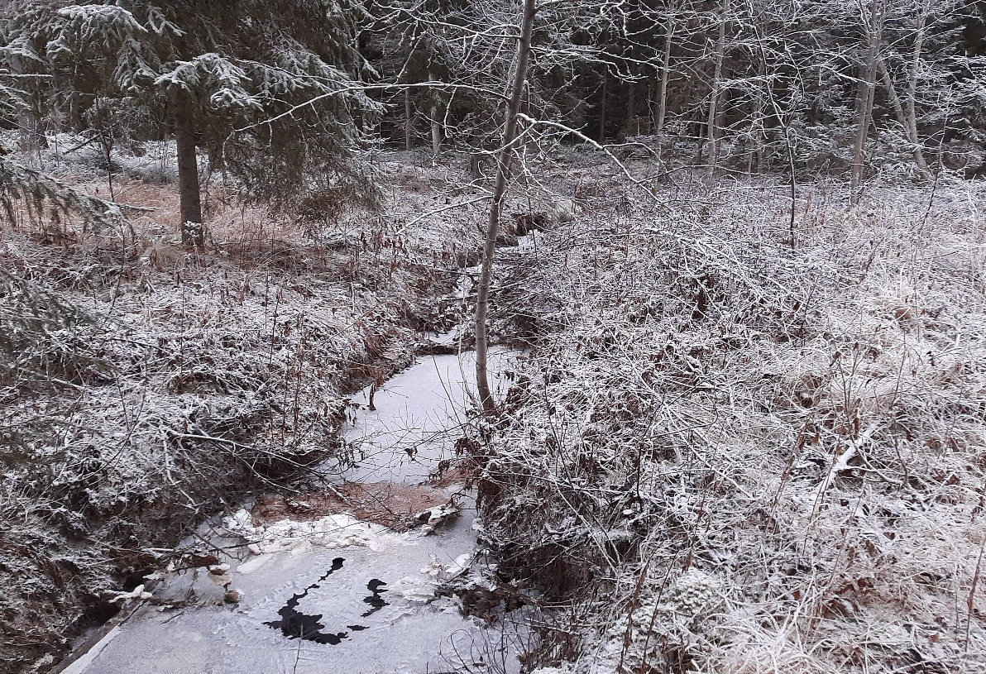
KUVA 14 Tien yläpuoliseen ojaan rakennetaan kivetyksistä pohjapatosarja

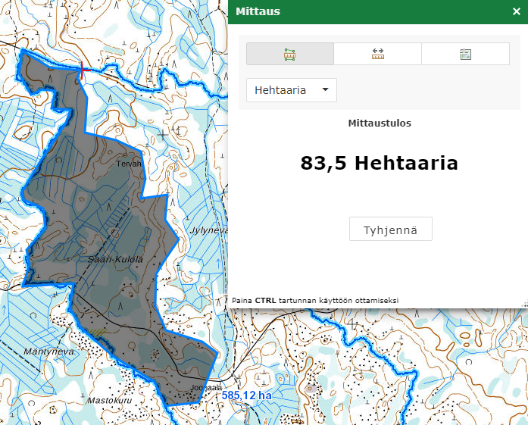
KARTTA 13

TAULUKKO 4 Altaan mitoitus
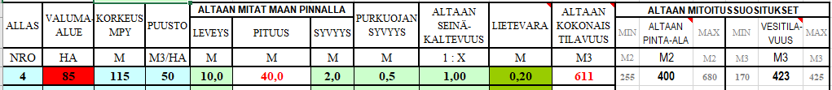

Mäntynevan laskeutusallas

Altaan valuma-alue on noin 90 ha ja allas kuuluu 3. altaan valuma-alueeseen. Altaiden ketjuttaminen ei ole yleensä tarkoituksenmukaista, mutta pienemmän valuma-alueen vedet ovat helpommin hallittavissa ja metsätien läheisyys helpottaa tämän altaan huoltoa. Vesien viivyttämistä voidaan tehostaa purkuojaan rakennettavalla putkipadolla (virtaamansäätöputki 200 mm ja 500 mm ylivuotoputki) ja altaaseen lisättävällä uppopuulla, mikä vähentää typen, fosforin ja kiintoaineksen määrää alapuolisissa vesistöissä.

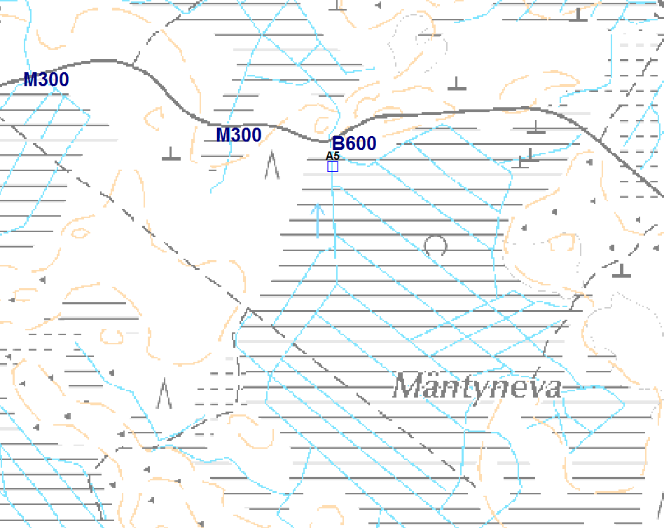
KARTTA 14 Mäntynevan laskeutusallas (A5)
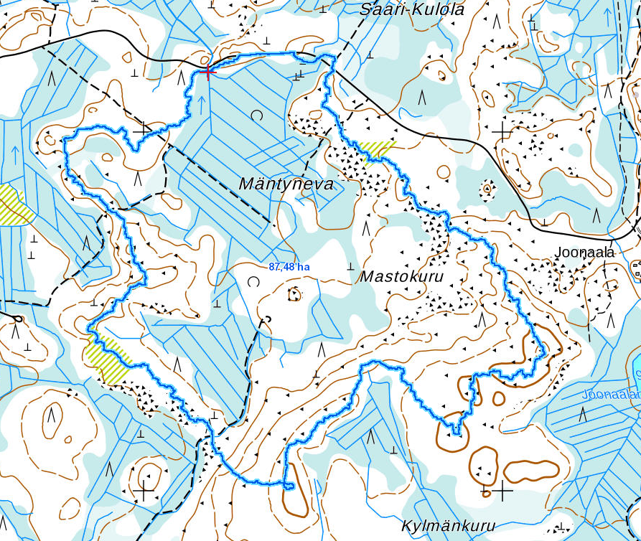

KARTTA 15 Mäntynevan altaan valuma-alue on 88 ha.

TAULUKKO 5 Altaan mitoitus

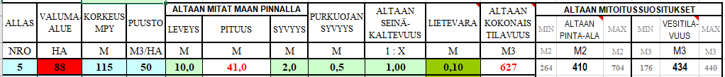

Soiden ennallistaminen Salonnevalla

Salonnevan alueella olevat kaksi vierekkäistä viiden hehtaarin ojitettua rämealuetta ennallistetaan. Soille aikanaan kaivetut ojat näkyvät kartassa punaisilla viivoilla. Soilla oleva mäntypuusto on lisääntynyt ojien ansiosta, mutta kasvu on ravinnehäiriöiden ja märkyyden vuoksi heikkoa. Suot ovatkin metsätalouden luokittelussa kitumaita. Puusto poistetaan, vanhat ojat padotaan ja tukitaan. Ojat peitetään tasaisesti koko matkalta, minkä ansiosta suo vaikuttaaa luonnontilaiselta avosuolta. Lisäksi rakennetaan patoja ojien veden levittämiseksi mahdollisimman laajalle alueelle.

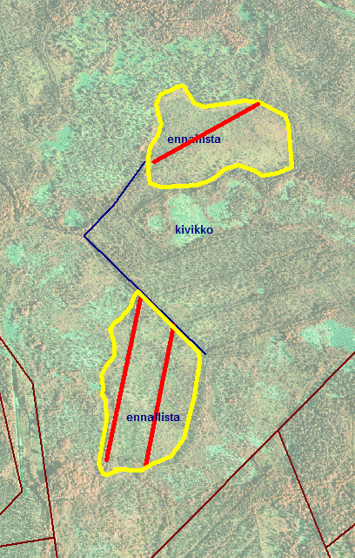
KARTTA 16 Ennallistettava ala on rajattu keltaisella, punaiset viivat kuvastavat tukittavia ojia.
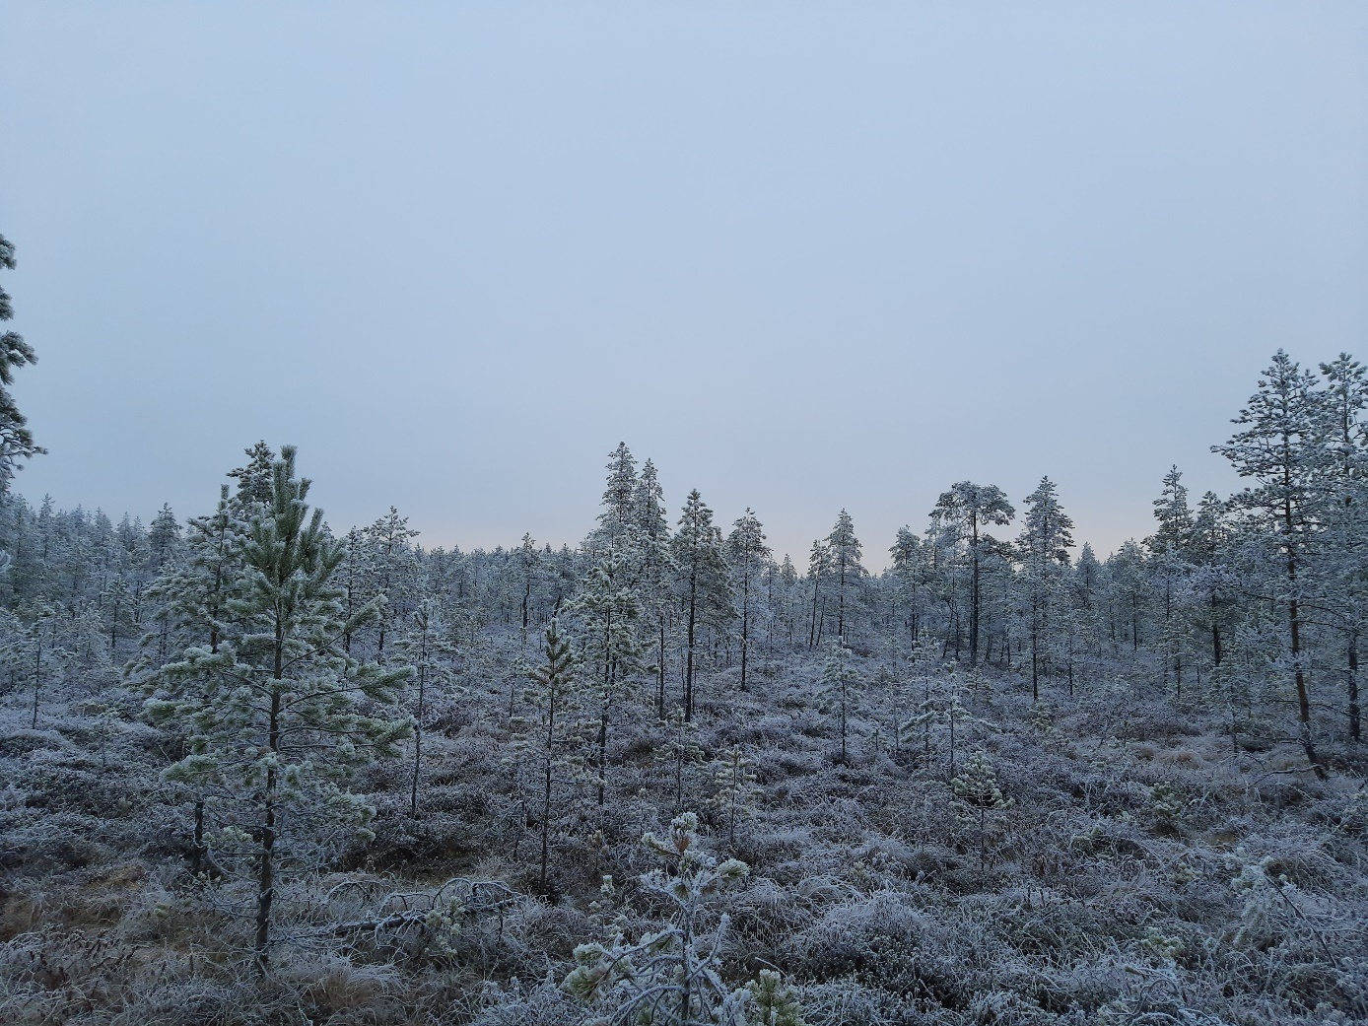

KUVA 15 Ennallistettava eteläinen suo. Puuston poiston tavoitteena on palauttaa suo mahdollisimman lähelle ojitusta edeltänyttä tilaa. Puuston poiston ansiosta haihdutus vähenee, jolloin suo pidättää vettä paremmin. Suolle voidaan jättää yksittäisiä mäntyjä, esimerkiksi kuvassa näkyvän tasalatvaisen männyn kaltaisia puita kanalintujen istuinpuiksi ja maiseman rikastamiseksi.

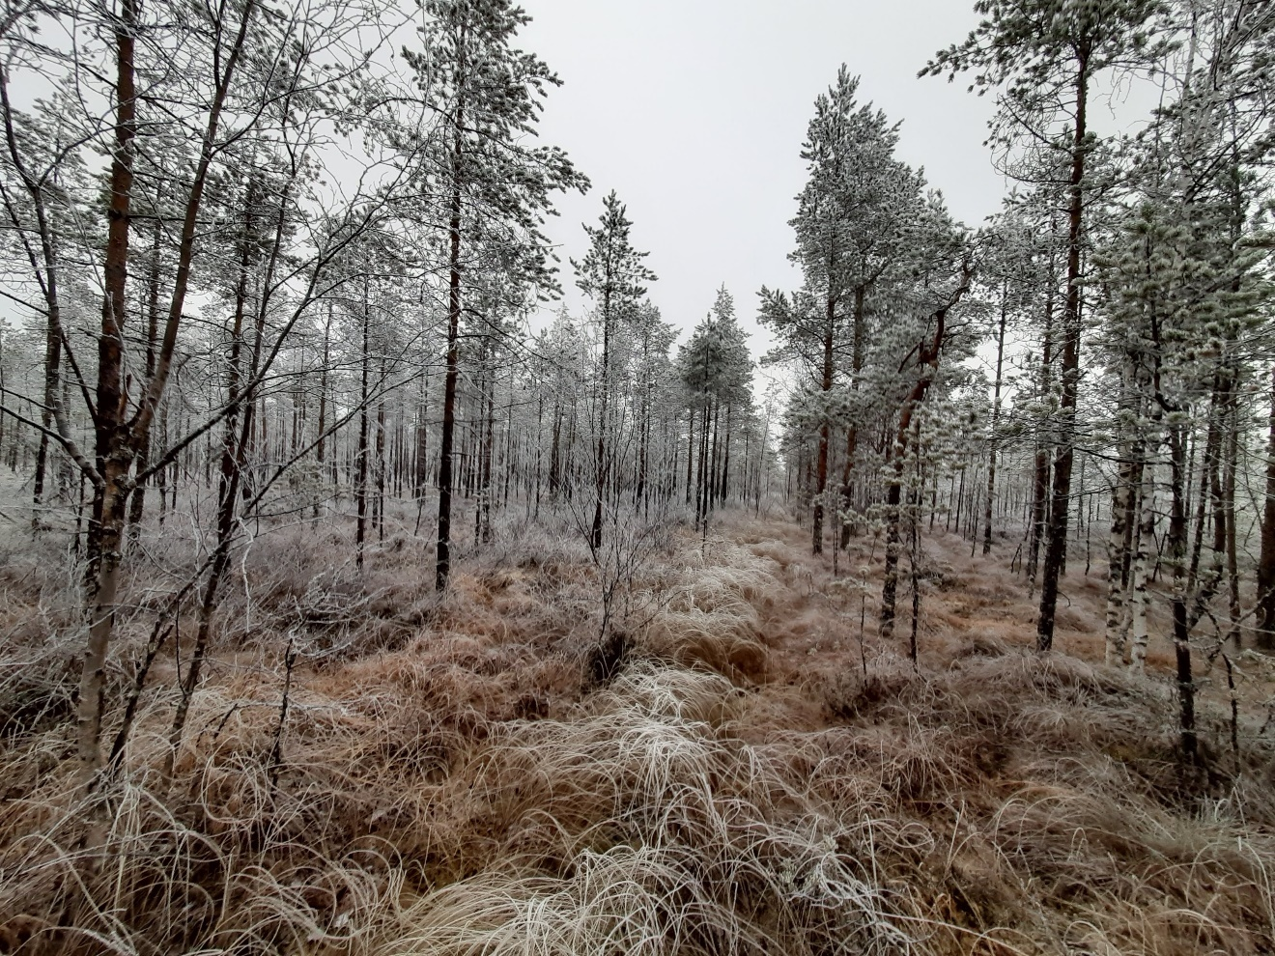
KUVA 16 Eteläinen suo. Ojat ojat pieniä ja umpeen kasvaneita. Puuston kasvu taantunut.

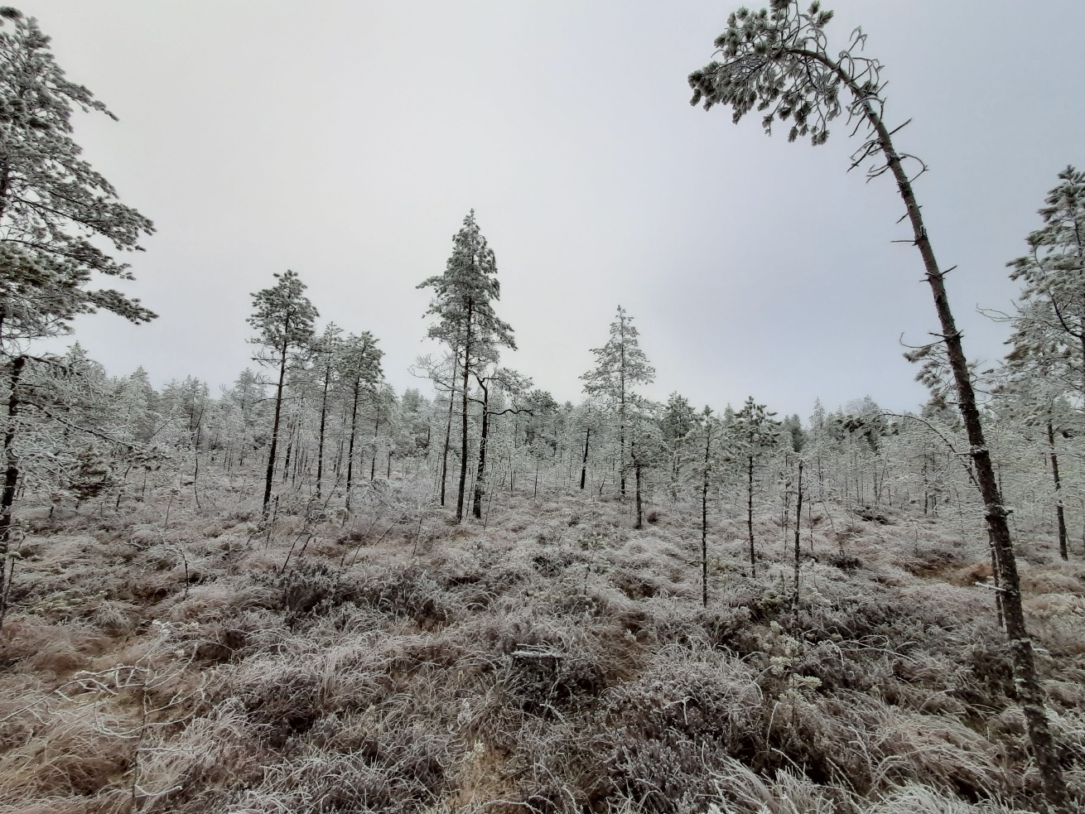
KUVA 17 Ennallistettava pohjoinen suo.

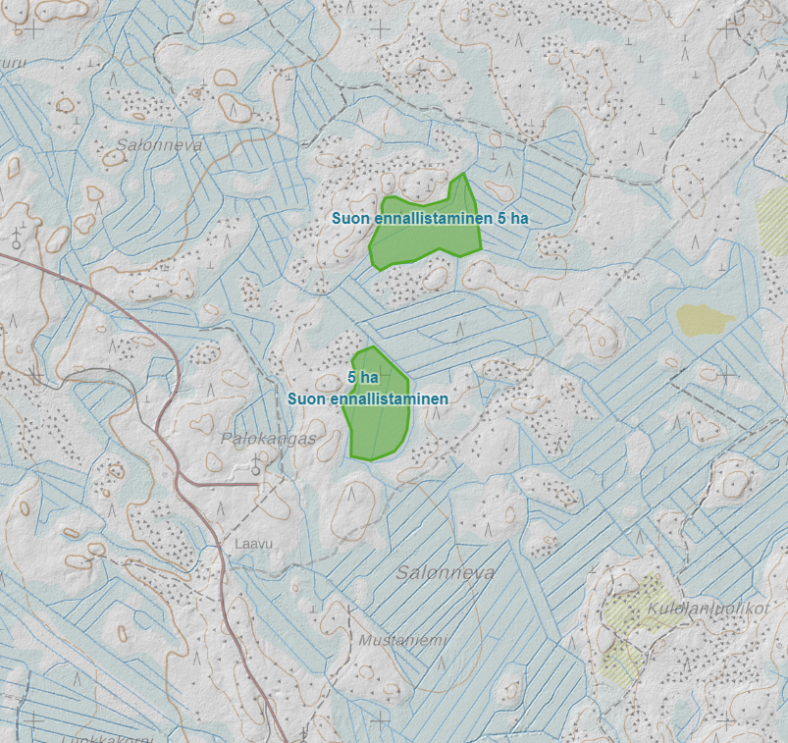

KARTTA 17 Ennallistettavat suot sijaitsevat Heusan metsätien ja Joonaalan hiihtoladun välisellä alueella.

